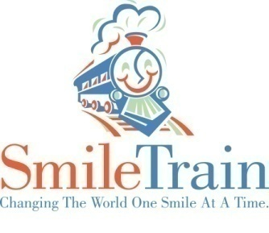

微笑列车照片和上传标准
微笑快车（https://www.smiletrainexpress.org）

- 拍摄什么样的照片：
- 患者的每一次手术都需要单独拍摄一整套的照片。
- 对应每种手术类型，需拍摄的照片如下：

序号 | 手术类型 | 术前正面 | 术后正面 | 术前口内 | 术后口内
1 | 首次单侧唇/鼻裂矫正 | 需要 | 需要
2 | 首次双侧唇/鼻裂矫正 | 需要 | 需要
3 | 唇/鼻再次矫正 | 需要 | 需要
4 | 首次腭裂矫正 | 需要 |  | 需要 | 需要
5 | 腭瘘修补 | 需要 |  | 需要 | 需要
6 | 第二次腭裂矫正 (腭咽成形) | 需要 |  | 需要 | 需要
7 | 骨移植修复牙槽骨裂 | 需要 |  | 需要 | 需要
8 | 复合 – 首次唇裂 + 首次腭裂 | 需要 | 需要 | 需要 | 需要

- 如何拍摄患者照片
- 准确设置数码相机的时间和日期，但时间和日期不一定显示在照片上面。
- 拍摄横幅照片。
- 患者的整张脸应该占据照片的绝大部分。
- 拍摄预览时确认对焦正确、光线充足。
- 术前照片必须清楚地显示患者的病情，术后照片必须清楚地显示手术完成情况（不要让任何物品遮住了病人的面部）。

- 上传电子病历的其他要求
- 电子病历必须在术后一个月内上传。
- 不要修改照片。所有的照片应该是从数码相机里导出来的原始照片。
- 确保在制作电子病历时将照片保存在正确的位置（如：术前正面照片应该放在术前正面照区域），示例如下：
- 确保照片和手术类型对应。

如果您仍有疑问，请查看《常见问题答疑》或联系
美国微笑列车基金会北京代表处：wxlc@smiletrain.org
美国微笑列车基金会总部电子病历管理员：stxadmin@smiletrain.org

示范照片

标准 | 通过审核 | 不能通过审核
拍摄横幅照片 | 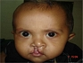 | 
拍摄横幅照片 | 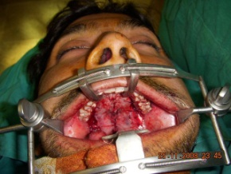 | 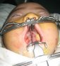
患者的整张脸应该占据照片的绝大部分 |  | 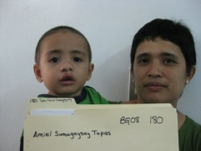
拍摄预览时确认对焦正确、光线充足 | 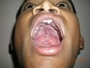 | 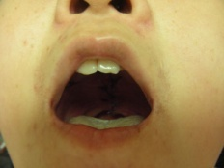

唇裂手术的示范电子病历

包括①首次单侧唇裂、②首次双侧唇裂、③唇/鼻再次矫正，
您也可以在空白的照片框提供更多的照片。

手术时间：2008年12月30日
上传时间：2009年1月6日

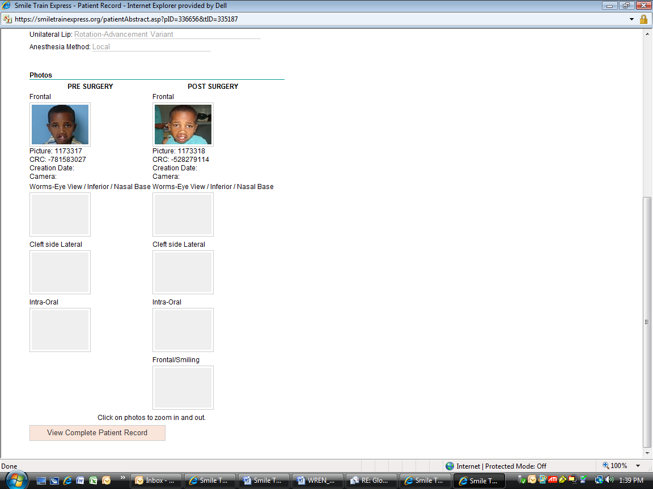

腭裂手术的示范电子病历

包括①首次腭裂矫正、②腭瘘修补、③第二次腭裂矫正 (腭咽成形)、④骨移植修复牙槽骨裂，
您也可以在空白的照片框提供更多的照片。

手术时间：2009年2月10日
上传时间：2009年2月28日

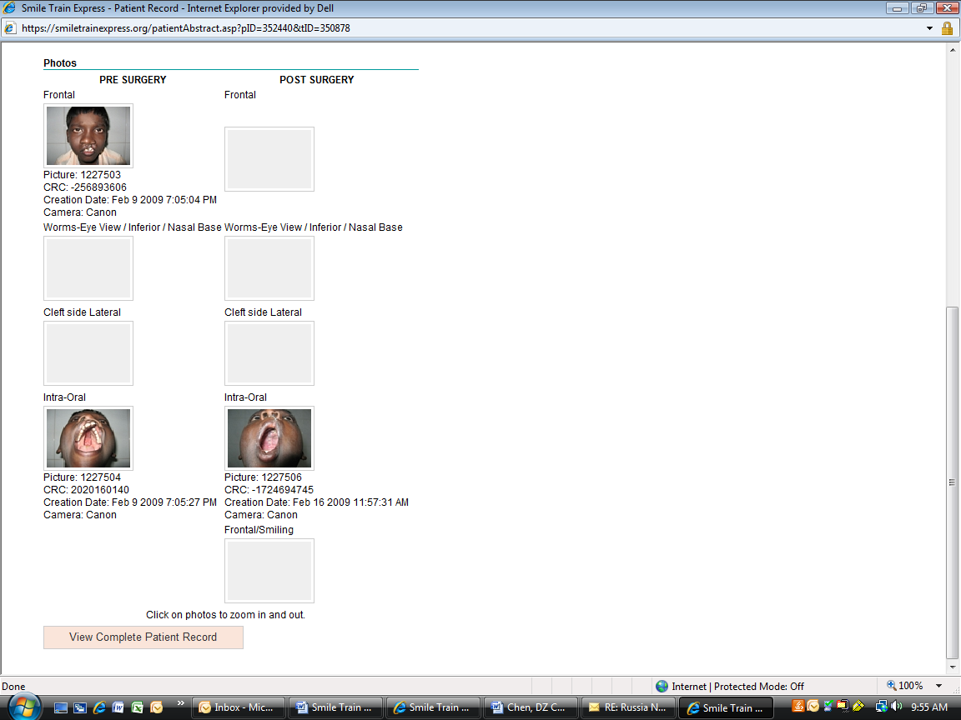

附录：

上传电子病历照片标准常见问题答疑
2009.3

以下内容是为了向我们的项目合作伙伴解释有关上传电子病历新的照片标准，您的配合对于我们来说非常重要。如果您仍有疑问，请尽快与我们取得联系。

- 问：在患者完成手术后的多长时间内我们应该上传电子病历？

答：在我们的新标准里规定手术后的30天内必须上传电子病历。为了您有足够的时间修改有错误的电子病历，我们建议您越早上传越好。如果一份电子病历不完全符合新的标准（如：包含模糊不清的、或放错位置的照片），它将在上传几天后被系统拒绝，您需要有足够的时间进行修改并重新上传，这些时间同样算在30天内。

- 问：患者的后期医疗工作结束后，往往会超过手术 后的30天时间，遇见这样的问题我们应该怎样处理？例如：有医院为了拍摄术后效果较好的照片经常需要等待很长的时间。

答：在开展患者的后期医疗工作时，我们有很多项目合作伙伴会在手术完成后立刻拍摄术后照片。我们非常支持这样的做法，电子病历里包含的术后照片并没有要求拍摄患者面部完全康复的情况，只需证明手术成功完成就可以了。

- 问：如果我们的数码相机太旧了，不能设置时间和日期该怎么办？

答：所有的数码相机都具备储存当前日期和时间的功能，请参照您的数码相机使用手册。请注意时间和日期并不一定需要在拍摄出来的照片上面显示。

- 问：您能向我们解释一下新规定中要求的：“病人的每一次手术都需要单独拍摄照片？”

答：同一患者有时会来到同一家项目合作医院实施多次修复手术。我们要求给患者的每次手术都拍摄新的照片。如：我们要求项目合作医院不要在一份患者实施首次腭裂修复手术时的电子病历里重复使用同一个患者之前实施首次唇裂修复手术的术前正面照片。如果出现这样的情况，包含重复照片的电子病历将不能通过审核。

- 问：裁剪或缩放后的照片是否也能被接收？

答：我们要求项目合作医院不要对照片进行任何裁剪或缩放等修改。3.0.1版本的离线电子病历制作软件能自动对照片尺寸进行缩放，所以照片不需要进行任何编辑。如果您使用的相机照出来的相片大小超过8M，那么您可以把照片大小调整到只有1M，但我们要求您不要再对照片进行任何修改。只要把从数码相机里导出来的原始照片上传到电子病历的数据库就可以了。

- 问：需要从5个不同的角度拍摄相片吗？

答：我们并不需要从多个角度来拍摄照片，请参照《微笑列车照片和上传标准》对不同手术类型提供所需的照片。

- 问：我们已经制作完成一些电子病历，但并不符合新的照片规定，这部分电子病历可以上传吗？

答：虽然新的照片规定是从2009年3月1日开始实施，但在刚开始实施的阶段，您上传不符合新规定的电子病历时将会出现提示框，告诉您出现这样的问题是不符合新规定的。但是从2009年4月1日开始，不符合新规定要求的电子病历将被系统自动拒收。

如果您仍有疑问，请联系：
美国微笑列车基金会北京代表处：wxlc@smiletrain.org
美国微笑列车基金会总部电子病历管理员：stxadmin@smiletrain.org

